监理日志
项目名称：常州九洲裕光前黄一期30MW鱼塘水面光伏发电项目
日期:2017年07月20日,  星期四 |  |  |  |  |  | 天气:多云、温度：30℃～37℃,风向：西南风：风力:3～4级
一、施工内容
施工部位 |  |  |  |  |  | 施工内容 |  |  |  | 资源投入量
一期工程 |  |  |  |  |  | 南北路主干道铺水稳 |  |  |  | 挖掘机 1 台、压路机 1 台、瓜 皮机 1 台、运料车 3 台
二、施工进度
施工部位 |  |  |  |  |  | 施工内容 |  |  |  | 施工进度
一期工程 |  |  |  |  |  | 南北路主干道铺水稳 |  |  |  | 100%
三、施工质量问题
责任单位 | 施工部位 |  |  |  | 施工内容 |  |  | 存在问题 |  | 评判标准 |  |  | 处理情况
/ | / |  |  |  | / |  |  | / |  | / |  |  | /
四、监理工作情况
组织单位 |  | 参与单位 |  |  |  |  | 工作地点 |  | 工作内容 |  |  | 工作结果
/ |  | / |  |  |  |  | / |  | / |  |  | /
五、签发监理文件台账
文件编号 |  |  | 文件标题 |  |  |  |  | 接收单位 |  |  | 是否回复
/ |  |  | / |  |  |  |  | / |  |  | /
六、之前问题整改复查情况
施工部位 |  |  | 存在问题 |  |  |  |  | 复查情况 |  |  | 整改实效
/ |  |  | / |  |  |  |  | / |  |  | /
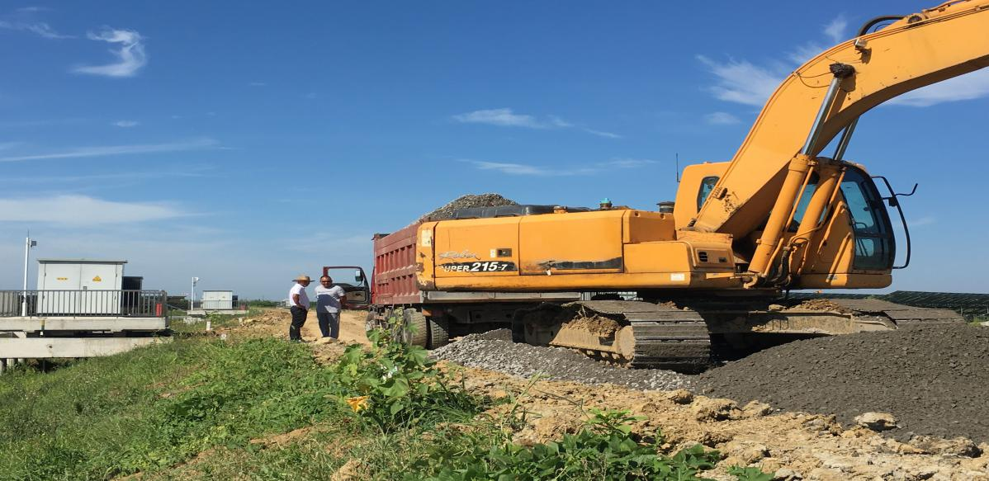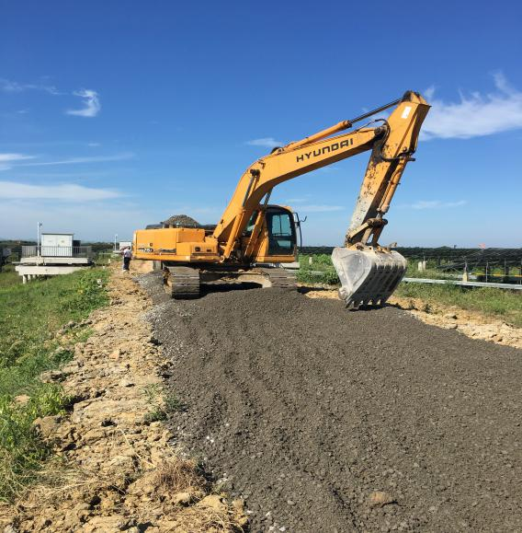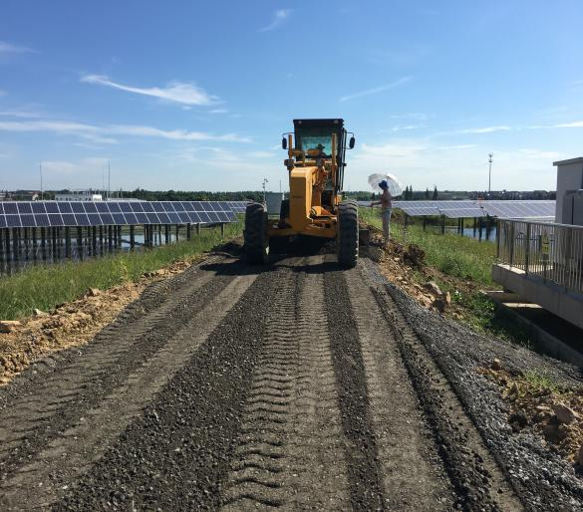

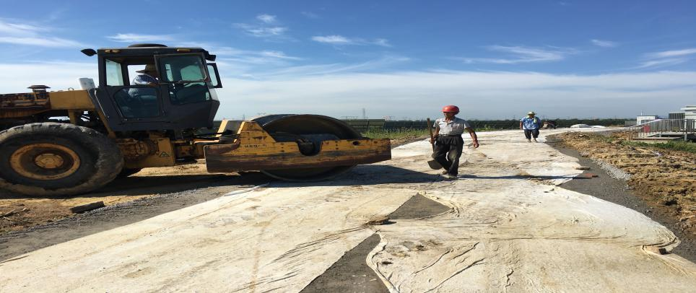
一期工程主干道南北路铺水稳 工地巡视
20170720

本日监理人员 |  |  |  | 王安红

